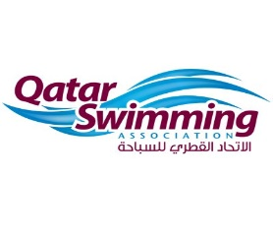
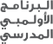
البرنامج الاولمبي المدرسي - (2019-2020)

Schools Olympic Program (2020-2019)

منافسة السباحة للبنات –Girls Swimming Competition

Participation Rules - قواعد المشاركة
- فردي: يحق لكل مدرسة المشاركة بطالبتين (2) في كل سباق .
- Individual Event: Each participating school may enter two (2) students in each event.

- فرق (تتابع): يحق لكل مدرسة المشاركة بفريق واحد (1) في كل سباق .
- Team Events (relays): Each participating school may enter one (1) team in each event.

- يحق لكل طالبة المشاركة بسباقين اثنين (2) فردي ومشاركة واحدة (1) في التتابع.
- Each student may participate in two (2) Individual events and one (1) Relay.

- يحق لكل مدرسة المشاركة بـخمس طالبات كحد أقصى في كل مستوى.
- Each School can participate with maximum Five students per category.
- الإلتزام بإحضار الملابس الخاصة بالسباحة ذات الطابع الإسلامي المحتشم - والقبعة الخاصة للرأس.
- Commitment to bring swimwear of Islamic character - and the special hat for the head.

- المراحل CATEGORY
المرحلة الابتدائية 2008 -2014 PRIMARY
المرحلة الإعدادية 2005-2007 PREPARETORY
المرحلة الثانوية 2002-2004 SECONDRY
- السباقات EVENTS
25م حرة – 25م ظهر – 25م صدر- 25م فراشة – 100م فردي متنوع – 4×25م تتابع حرة – 4×25م تتابع متنوع.
25m Freestyle - 25m Backstroke - 25m Breaststroke - 25m Butterfly-
100m Medley- 4x25m Freestyle - 4x25m Individual Medley.
- يمنع مشاركة أي طالبة في اختبارات السباحة بدون احضار الكشف الطبي المعتمد من طبيب.
- It is forbidden for any student to participate in swimming tests without bringing a medical examination approved by a doctor.

